**新闻通稿**

**中国HPV疫苗与宫颈癌筛查技术在低资源国家的应用示范项目**

**启动会在京顺利召开**

2023年8月15日上午，由科技部资助的对发展中国家常规性科技援助项目“中国 HPV 疫苗与宫颈癌筛查技术在低资源国家的应用示范”（项目编号：KY202204006）在北京正式启动。该项目由国家卫生健康委员会推荐，国家癌症中心/中国医学科学院肿瘤医院赵方辉教授主持，联合北京协和医学院群医学及公共卫生学院、昆明医科大学第一附属医院组织实施，通过与尼泊尔B.P.柯伊拉腊纪念肿瘤医院合作向尼泊尔提供我国子宫颈癌防控技术支持与人才培训，助力解决当地宫颈癌防控瓶颈问题并发挥示范作用。

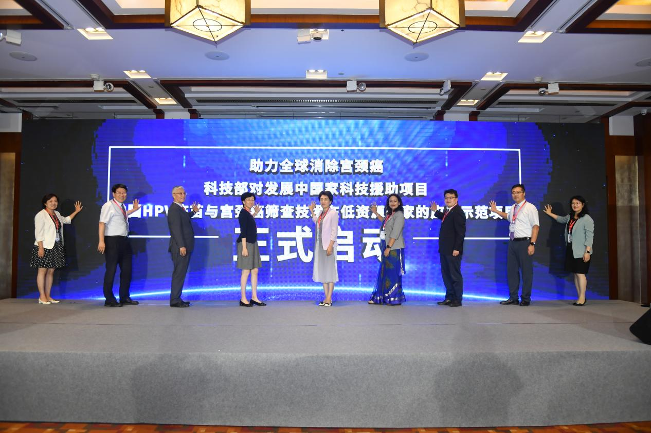

**与会领导与专家共同见证发展中国家科技援助项目启动**

国家卫生健康委妇幼健康司司长宋莉、科技部中国科学技术交流中心副主任庄嘉、国家癌症中心/中国医学科学院肿瘤医院书记张勇、尼泊尔卫生部代表Mina Kumari Karki、尼泊尔驻华大使Bishnu Pukar Shrestha、中国前驻尼泊尔大使邱国洪、北京协和医学院群医学及公共卫生学院副院长冯录召出席会议并讲话。国家卫生健康委妇幼司、科技部中国科学技术交流中心、国家癌症中心/中国医学科学院肿瘤医院、尼泊尔卫生部、中国驻尼泊尔大使馆、尼泊尔驻华大使馆、尼泊尔B.P.柯伊拉腊纪念肿瘤医院、北京协和医学院群医学及公共卫生学院、昆明医科大学第一附属医院、外交学院及相关支持单位负责同志共计60余人参加会议，共同见证尼泊尔科技援助项目的正式启动。会议由赵方辉教授主持，相关领导和专家就如何通过项目实施实现对尼泊尔宫颈癌防控领域的科技援助进行了集体讨论和发言。

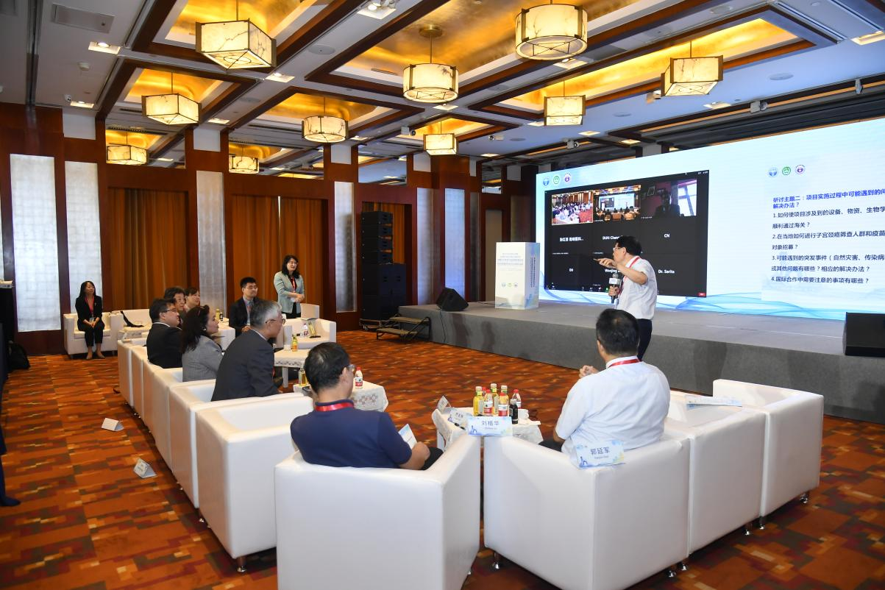

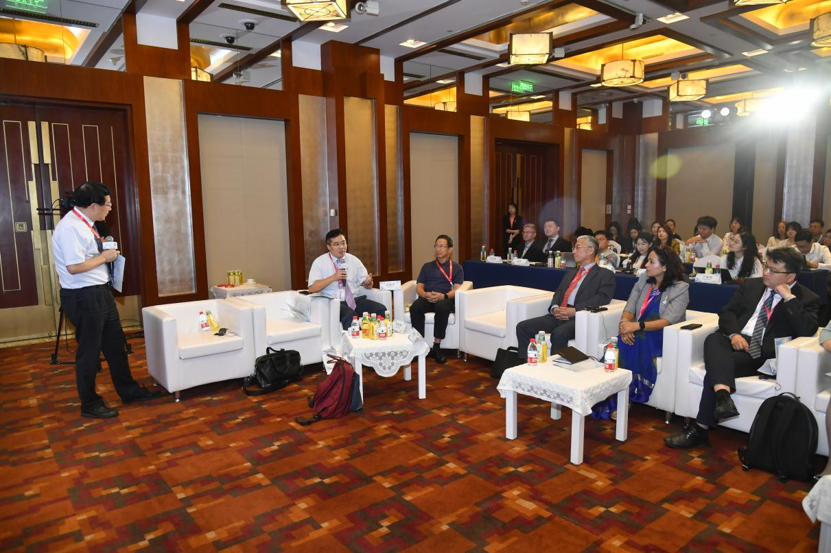

**与会专家交流讨论**

2020年11月，世界卫生组织发布《加速消除宫颈癌全球战略》，提出2030年阶段目标：90%的女孩在15岁前完成HPV疫苗接种，70%的妇女在35岁和45岁之前接受高精度宫颈癌筛查，90%确诊宫颈癌前病变或浸润癌的女性接受规范治疗或管理，全球包括中国在内的194个国家共同承诺实现这一美好愿景。习近平总书记在访问世界卫生组织时提出，中国欢迎世界卫生组织积极参与“一带一路”建设，共建“健康丝绸之路”；在第73届世界卫生大会上习近平总书记明确提出“共同构建人类卫生健康共同体”，这些都为卫生健康国际合作工作指明了正确方向，提供了根本遵循。

近二十年来，我国不断在HPV疫苗研发、宫颈癌筛查和诊疗技术领域实现创新突破，可为大多数发展中国家实现消除宫颈癌这一目标提供有力支撑。多种精准的HPV筛查技术日益成熟，并在此基础上研发了低成本的快速HPV检测技术，可实现高准确度的即时筛查。2019年，我国首个具有自主知识产权的国产HPV疫苗成功上市，并在2021年通过世界卫生组织预认证，可参与联合国大宗采购，弥补全球HPV疫苗供应不足的缺口，让更多国家的女性受益。

尼泊尔是中国的友好邻邦，其宫颈癌发病率和死亡率居于女性肿瘤发病和死亡首位，防控形势严峻且面临诸多瓶颈问题：HPV疫苗供应量不足且适龄女孩接种率较低、缺乏高精准宫颈癌筛查和诊断技术导致筛查质量难以保障、医务人员宫颈癌防控能力有待加强等。鉴于尼泊尔的政府需求、中国宫颈癌防控技术和经验以及前期与尼泊尔的合作基础，本项目拟通过中国方案助力解决当地瓶颈问题并发挥示范作用，以点带面推动“共建一带一路国家”宫颈癌防控能力的可持续发展。

“打造人类卫生健康共同体”倡议深刻体现着中国作为“负责任大国”的使命感。本项目的实施有助于中国技术走出国门助力更多国家加速消除宫颈癌进程，同时对提高我国在全球卫生治理中的影响力具有重大意义。

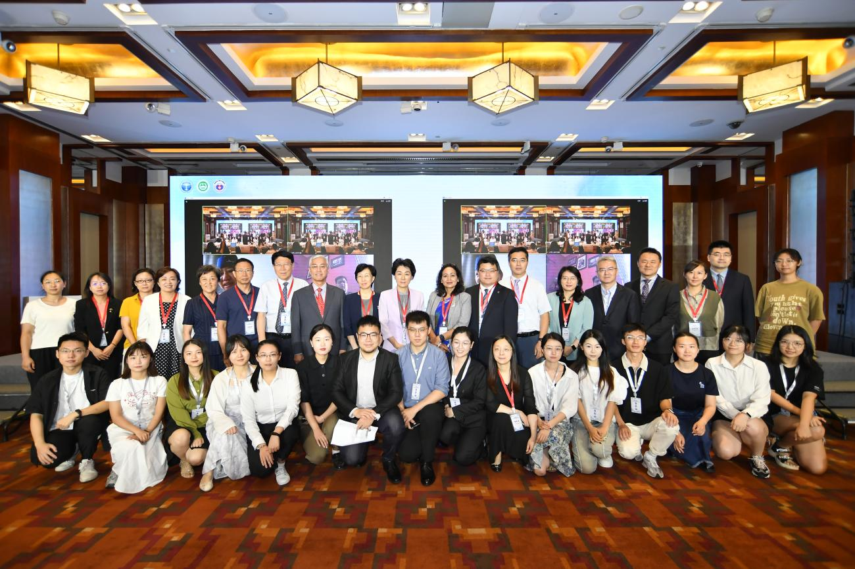

**与会人员合照留念**

供稿：国家癌症中心/中国医学科学院肿瘤医院流行病学研究室  
北京协和医学院群医学及公共卫生学院全球健康学系